PRETENDENTA PIETEIKUMS
Nosaukums
Reģistrācijas numurs
Kontaktinformācijā (e-pasts, tālruņa numurs, adrese)

TEHNISKĀ SPECIFIKĀCIJA UN TEHNISKAIS PIEDĀVĀJUMS
Reprezentācijas materiāli Ugunsdrošības un civilās aizsardzības koledžai
Nr.  p.k. | Pasūtītāja prasības pretendentam (specifikācija) | Pretendenta tehniskais piedāvājums (detalizēts apraksts, aizpilda pretendents)
 | Krūze ar iestādes nosaukumu.
1.1. | Metāls – keramika.
1.2. | Krūzes tilpuma - 350ml ± 20ml.
1.3. | Divkrāsainas, dažādās kombinācijās – krāsa iekšpusē atšķirīga no krāsas ārpusē (melna, sarkana, balta, dzeltena u.c.).
1.4. | Apdrukas veids - atbilstošs materiāla apdrukai, maketa saskaņošana veicot pasūtījumu.
1.5. | Apdrukas laukums – 6 x 6 cm.
1.6. | Apdrukas kvalitāte – salasāma, nesmērē, nodilumizturīga.
1.7. | Precēm jābūt jaunām nelietotām.
1.8. | Garantija: ne mazāk kā 24 mēneši no piegādes brīža.
1.9. | Piegādes laiks: līdz 2025. gada 15. decembrim
1.10. | Piegādes adrese: Ķengaraga iela 3, k-1, Rīga.
1.11. | Informatīva rakstura attēls | 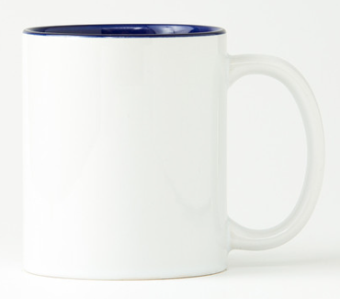

Nr.  p.k. | Pasūtītāja prasības pretendentam (specifikācija) | Pretendenta tehniskais piedāvājums (detalizēts apraksts, aizpilda pretendents)
2. | Vidēja izmēra papīra maisiņi ar iestādes nosaukumu.
2.1. | Materiāls - Krītpapīrs 200g/m vai ekvivalents
2.2. | Forma – taisnstūris
2.3. | Izmēri: Garums 23cm ± 1 cm, augstums 32,8cm ± 1 cm, platums 10cm ± 0,5cm
2.4. | Krāsa - Balta, pelēka, karmīnsarkana u.c. (krāsas saskaņošana veicot pasūtījumu), kā arī divu krāsu kombinācija.
2.5. | Apdruka, apdrukas laukums – Vienas krāsas, 50% no vienas virsmas laukuma. Maketa saskaņošana veicot pasūtījumu.
2.6. | Apdrukas krāsa un kvalitāte – Zelta, sudraba vai citā krāsā (salasāma, nesmērē, nodilumizturīga)
2.7. | Papildus aprīkojums - pārvietošanas lencītes maisiņa krāsā, pītas no vairākiem mazākiem sintētiska materiāla diegiem, diametrs vismaz 7-8 mm.
2.8. | Precēm jābūt jaunām nelietotām.
2.9. | Garantija: ne mazāk kā 24 mēneši no piegādes brīža.
2.10. | Piegādes laiks: līdz 2025. gada 15. decembrim.
2.11. | Piegādes adrese: Ķengaraga iela 3, k-1, Rīga.
2.12. | Informatīva rakstura attēls | 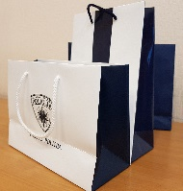

Nr.  p.k. | Pasūtītāja prasības pretendentam (specifikācija) | Pretendenta tehniskais piedāvājums (detalizēts apraksts, aizpilda pretendents)
3. | Piezīmju bloknots ar noņemamiem vākiem.
3.1. | Materiāls - āda un papīrs vai ekvivalents.
3.2. | Izmērs – A5.
3.3. | Krāsa – melna.
3.4. | Lappaspušu skaits – vismaz 80 lpp (balstas, bez līnijām vai rūtiņām).
3.5. | Papīra biezums – vismaz 80 gsm.
3.6. | Aizdare – dekoratīva siksniņa.
3.7. | Apdrukas veids - Gravējums, maketa saskaņošana veicot pasūtījumu.
3.8. | Apdrukas kvalitāte – salasāma, nesmērē, nodilumizturīgs.
3.9. | Maināmi klades ielikņi.
3.10. | Ir vieta pildspalvai (nāk komplektā).
3.11. | Precēm jābūt jaunām nelietotām.
3.12. | Garantija: ne mazāk kā 24 mēneši no piegādes brīža.
3.13. | Piegādes laiks: līdz 2025. gada 15. decembrim.
3.14. | Piegādes adrese: Ķengaraga iela 3, k-1, Rīga.
3.15. | Informatīva rakstura attēls. | 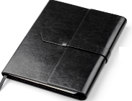

Nr.  p.k. | Pasūtītāja prasības pretendentam (specifikācija) | Pretendenta tehniskais piedāvājums (detalizēts apraksts, aizpilda pretendents)
4. | Metāla lodīšu pildspalva ar iestādes nosaukumu.
4.1. | Korpusa materiāls - metāla
4.2. | Izmēri – Garums 14cm ± 0,5cm, diametrs 0,9cm ± 0,2 cm.
4.3. | Krāsa - sarkans/sudrabs, balts/sudrabs, tumši pelēks/sudrabs, spilgti dzeltens/sudrabs u.c.
4.4. | Serdenis (lodīte) - Maināmais serdenis, zilā vai melnā krāsā, raksta platums 0.5 – 1.0 mm.
4.5. | Pildspalvas mehānisms – automātisks, piespiediena.
4.6. | Forma – Cilindriskas formas metāla lodīšu pildspalva ar metāla klipsi.
4.7. | Apdrukas veids - Lāzergravējums (salasāms, nesmērē, nodilumizturīgs) vai ekvivalents.
4.8. | Apdrukas laukums – Lāzergravējums (salasāms, nesmērē, nodilumizturīgs) vai ekvivalents.
4.9. | Precēm jābūt jaunām nelietotām.
4.10. | Garantija: ne mazāk kā 24 mēneši no piegādes brīža.
4.11. | Piegādes laiks: līdz 2025. gada 15. decembrim.
4.12. | Piegādes adrese: Ķengaraga iela 3, k-1, Rīga.
4.13. | Informatīva rakstura attēls | 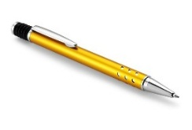

Nr.  p.k. | Pasūtītāja prasības pretendentam (specifikācija) | Pretendenta tehniskais piedāvājums (detalizēts apraksts, aizpilda pretendents)
5.1. | Ūdens pudele ar skrūvējamu korķi un iestādes nosaukumu un logo.
5.2. | Alumīnija/plastmasa materiāls.
5.3. | Ūdens pudeles tilpums ne mazāks par 400ml.
5.4. | Krāsa – pēc pasūtītāja izvēles, saskaņojama pasūtījuma veikšanas brīdī.
5.5. | Apdrukas kvalitāte - atbilstoši piegādātāja tehnoloģijai (salasāma, nesmērē, nodilumizturīga).
5.6. | Papildus prasības – ar stingri noslēdzošu vāku.
5.7. | Apdrukas izmērs - 35mm x 15mm ±5mm, maketa saskaņošana veicot pasūtījumu.
5.8. | Precēm jābūt jaunām nelietotām.
5.9. | Garantija: ne mazāk kā 24 mēneši no piegādes brīža.
5.10. | Piegādes laiks: Līdz 2025. gada 15. decembrim.
5.11. | Piegādes adrese: Ķengaraga iela 3, k-1, Rīga.
5.12. | Informatīva rakstura attēls. | 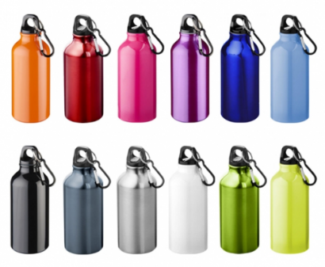

Nr.  p.k. | Pasūtītāja prasības pretendentam (specifikācija) | Pretendenta tehniskais piedāvājums (detalizēts apraksts, aizpilda pretendents)
6. | Zīmulis ar iestādes nosaukumu.
6.1. | Materiāls - koks
6.2. | Cietība – HB.
6.3. | Izmērs – no 17,5 cm līdz 18,5 cm.
6.4. | Krāsa – tumši sarkana, balta, pelēka, spilgti dzeltena.
6.5. | Grafīta diametrs – 0,7 – 0,8 mm diametrs.
6.6. | Papildus prasības - uzasināts. Neuzasinātajā galā izvietota dzēšgumijas uzmava.
6.7. | Apdrukas veids - Atbilstošs materiāla apdrukai, maketa saskaņošana veicot pasūtījumu.
6.8. | Apdrukas laukums – krāsa (vienkrāsaina), izmērs (10 x 0,5 cm).
6.9. | Precēm jābūt jaunām nelietotām.
6.10. | Garantija: ne mazāk kā 24 mēneši no piegādes brīža.
6.11. | Piegādes laiks: līdz 2025. gada 15. decembrim.
6.12. | Piegādes adrese: Ķengaraga iela 3, k-1, Rīga.
6.13. | Informatīva rakstura attēls  . | 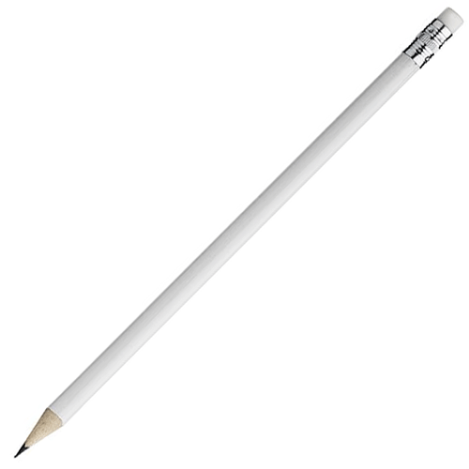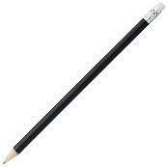

FINANŠU PIEDĀVĀJUMS
Finanšu piedāvājuma cenā ietilpt visas ar tehniskajā specifikācijā noteikto prasību izpildi saistītās izmaksas, kā arī visas ar to netieši saistītās izmaksas.
Nr.p.k. | Preces nosaukums |  | Cena EUR bez PVN |  | Skaits | Summa kopā EUR bez PVN
 | Krūze ar iestādes nosaukumu |  |  |  | 100
 |  | Summa kopā EUR bez PVN
 |  | PVN 21%
 |  | Summa kopā EUR ar PVN

Nr.p.k. | Preces nosaukums | Cena EUR bez PVN | Skaits | Summa kopā EUR bez PVN
2 | Vidējie papīra maisiņi ar iestādes nosaukumu |  | 100
 | Summa kopā EUR bez PVN
 | PVN 21%
 | Summa kopā EUR ar PVN

Nr.p.k. | Preces nosaukums | Cena EUR bez PVN | Skaits | Summa kopā EUR bez PVN
3. | Piezīmju bloknots ar noņemamiem vākiem |  | 30
 | Summa kopā EUR bez PVN
 | PVN 21%
 | Summa kopā EUR ar PVN

Nr.p.k. | Preces nosaukums | Cena EUR bez PVN | Skaits | Summa kopā EUR bez PVN
4. | Metāla lodīšu pildspalva ar iestādes nosaukumu |  | 500
 | Summa kopā EUR bez PVN
 | PVN 21%
 | Summa kopā EUR ar PVN

Nr.p.k. | Preces nosaukums | Cena EUR bez PVN | Skaits | Summa kopā EUR bez PVN
5. | Ūdens pudele ar iestādes nosaukumu |  | 100
 | Summa kopā EUR bez PVN
 | PVN 21%
 | Summa kopā EUR ar PVN
Nr.p.k. | Preces nosaukums |  | Cena EUR bez PVN |  | Skaits | Summa kopā EUR bez PVN
6. | Zīmulis ar iestādes nosaukumu |  |  |  | 500
 |  | Summa kopā EUR bez PVN
 |  | PVN 21%
 |  | Summa kopā EUR ar PVN

Norēķinu kārtība: ne vēlāk kā 30 dienu laikā pēc preces piegādes dienas.
Piegādes adrese: Ķengaraga iela 3, k-1, Rīga.
Piegādes termiņš: līdz 2025. gada 15. decembrim.

Piedāvājumu iesniegšanas termiņš: līdz 27.11.2025. plkst. 18.00.

Pretendenta tehnisko piedāvājumu nosūtīt uz e-pasta adresi:
samanta.jekabsone@vugd.gov.lv
Jautājumu vai neskaidrību gadījumā zvanīt pa tālruni. +371 28772722.

